ПРЕСС-РЕЛИЗ

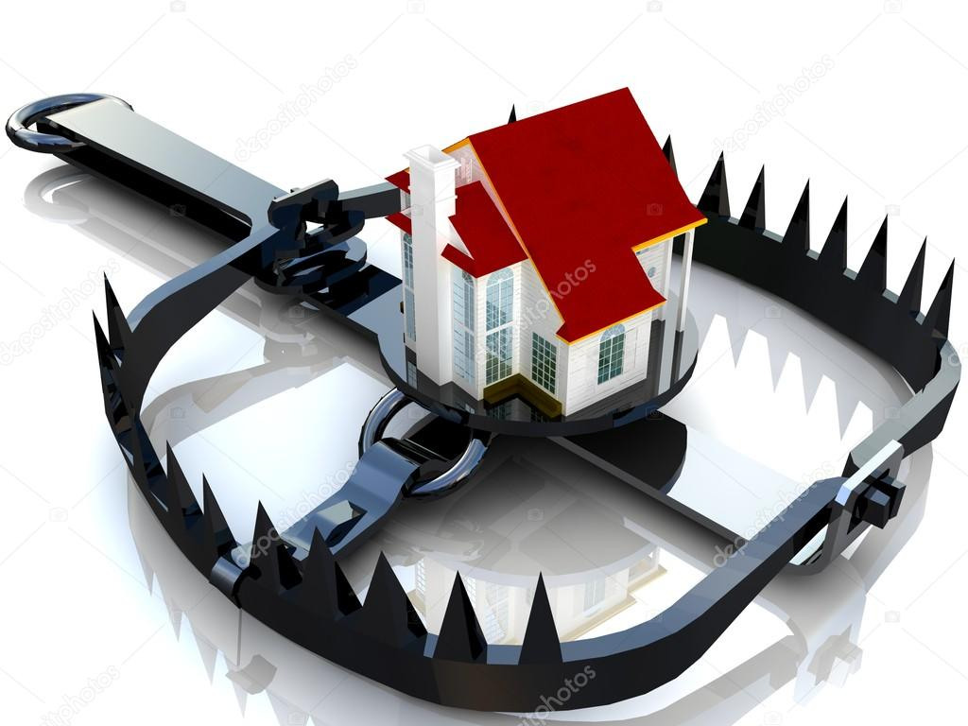
Покупайте недвижимость правильно

Красноярск 18 сентября 2017 года - Покупка недвижимости является делом важным и хлопотным, а потому, требующим ответственного подхода. Что бы избежать негативных последствий и не стать жертвой мошенников необходимо тщательно проверить информацию о покупаемом доме, квартире или земельном участке.

Получить бесплатно актуальную информацию о характеристиках объекта недвижимости, о наличии или отсутствии зарегистрированных прав можно с помощью электронного сервиса «Справочная информация об объектах недвижимости в режиме online», который размещен на сайте Росреестра. Для получения информации достаточно ввести адрес объекта или его кадастровый номер.

Перед продажей продавцом должны быть представлены документы в оригинале (подлинники или заверенные копии), на основании которых ему принадлежит объект недвижимости. Покупателю следуют обратить внимание на частую перепродажу объекта недвижимости, так как таким образом, возможно, отмывались деньги или запутывались следы мошеннической сделки.

Если объект недвижимости продают по доверенности, то в идеале нужно поговорить с доверителем лично, выяснить, выдавал ли он такую доверенность, не отменял ли он ее, да и вообще жив ли он. Постараться договориться с ним о его присутствии на сделке и личной подписи в договоре купли-продажи. Накануне совершения сделки следует выяснить, не отозвана ли доверенность. Найти нотариуса, который выдал доверенность, не составит труда. В доверенности всегда указывается, каким нотариусом она выдана.

Также следует отметить, что предъявляемое продавцом свидетельство о праве собственности на объект недвижимости может быть не актуальным документом, так как после перехода права на объект оно не изымается у предыдущего владельца, в связи с чем при определенных условиях может фигурировать в мошеннических схемах.

Таким образом, для того чтобы установить истину в вопросе принадлежности объекта, потенциальному покупателю следует заказать выписку сведений из Единого государственного реестра недвижимости (ЕГРН) об объекте недвижимости.

Сведения, содержащиеся в ЕГРН, являются общедоступными (если иное не установлено законом) и представляются Кадастровой палатой по Красноярскому краю, как в форме электронного документа, так и в форме документа на бумажном носителе в течение трех рабочих дней.

Подать запрос о предоставлении сведений из ЕГРН можно как в офисах приема и выдачи Кадастровой палаты и МФЦ «Мои Документы», так и посредством портала Росреестра. В виде бумажного документа стоимость услуги составит от 300 рублей для физических лиц и от 950 рублей для юридических лиц. В форме электронного документа: от 150 рублей для физических лиц и от 400 рублей для юридических лиц.

